Дата: 25.04.2022 Урок: я досліджую світ Клас: 3 – А
Вчитель: Довмат Г.В.
ТЕМА: Хто такі земляни. Співробітництво народів у світі. Дослідження: "Що у вашому домі вироблено в інших країнах" (ст. 98-99).
Мета: розширити знання учнів про нашу планету; чисельність її населення; виховувати бажання приймати свідомі та виважені рішення; продовжувати вчити виявляти пізнавальну активність на уроках, співпрацювати і взаємодіяти з іншими у різних ситуаціях (навчання, гра); продовжувати формувати вміння працювати у спільноті, дотримуючись правил; виховувати дружні стосунки в класі, спільноті, розвивати увагу, мислення, мовлення.

Конспект уроку
І. ПОВТОРЕННЯ ВИВЧЕНОГО МАТЕРІАЛУ.
Пригадайте:
- На які раси поділяється все людство?
- До якої раси відносишся саме ти?
- Що таке світова спільнота?
- Поміркуй і дай відповіді на питання.

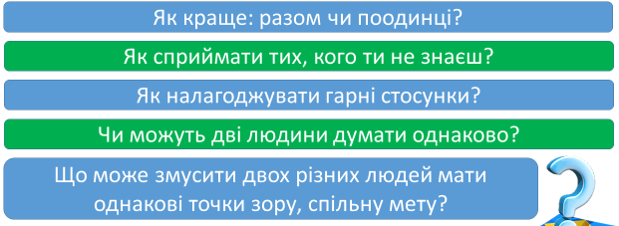

ІІ. ПОВІДОМЛЕННЯ ТЕМИ УРОКУ.
- Сьогодні ми продовжимо вивчати тему «Хто такі земляни» та дізнаємося про співробітництво народів у світі.
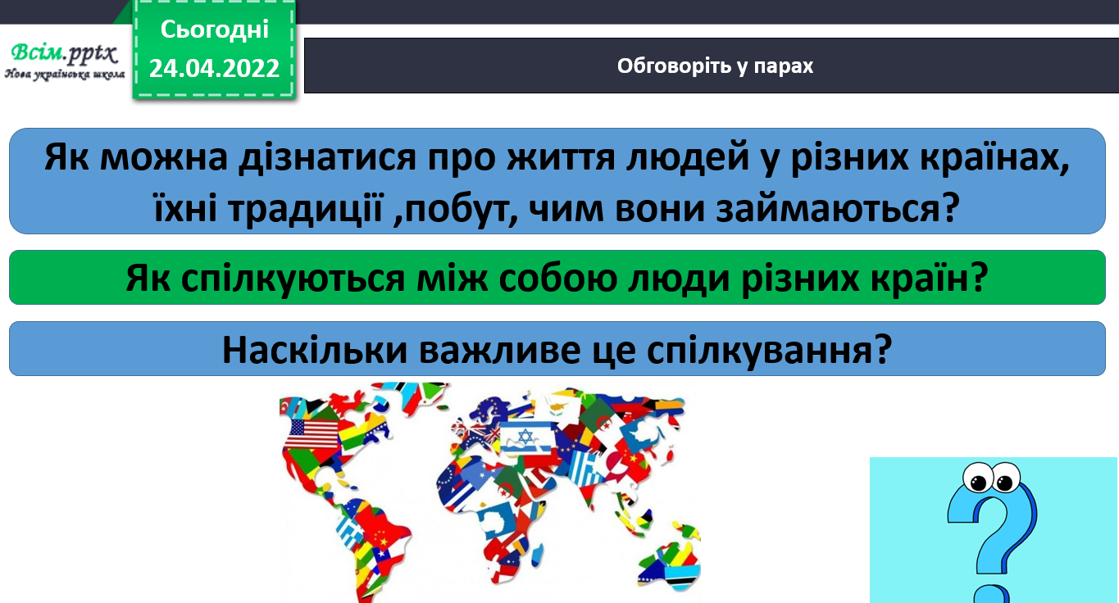

ІІІ. ВИВЧЕННЯ НОВОГО МАТЕРІАЛУ.

- Робота за підручником ( с.97-99).
- Прочитайте останній абзац на сторінці 97 і на сторінці 98 (до малюнка) та дайте відповіді на питання.
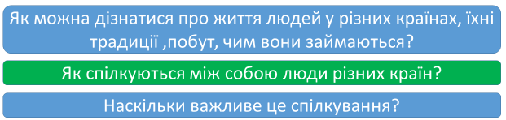

- Обговорення схеми «Співробітництво народів у світі».
- Розгляньте, які спільні завдання та проблеми вирішує людство, завдяки співробітництву між народами.
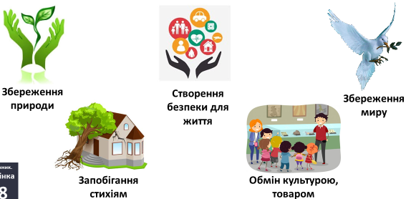

- Як ви гадаєте, що є найнеобхіднішим для всіх жителів нашої планети? Обґрунтуйте свої відповіді.

- Словникова робота.
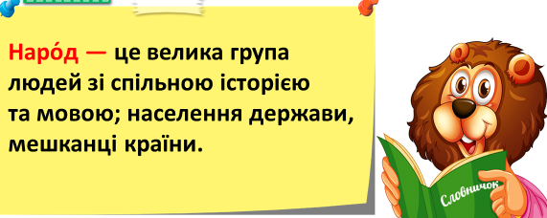

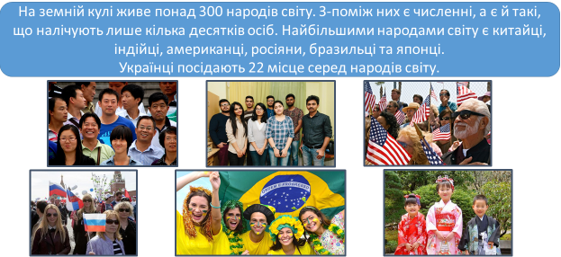

- Перегляд відео «На що схожі різні країни» за посиланням
https://www.youtube.com/watch?v=IUTMykFBjcU&feature=youtu.b

- Інформаційна хвилинка.
- Чи знаєте ви, скількома мовами розмовляють земляни?
- Яка мова найпоширеніша у світі?

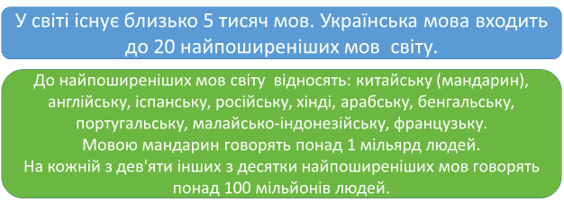

- Привітайтеся іноземною мовою, яку ви вивчаєте.
- Які ви знаєте ще привітання іноземними мовами?
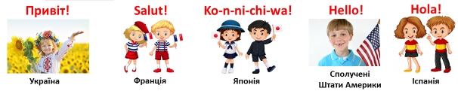
- Чому важливо вивчати іноземні мови?

- Рубрика «Чи знаєте ви?»
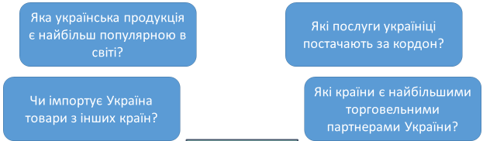

- Словникова робота.
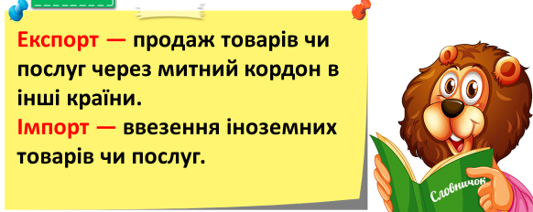

- Інформаційна довідка.
- Розгляньте, ТОП-10 ключових товарів, які Україна експортує до країн Європи для продажу.
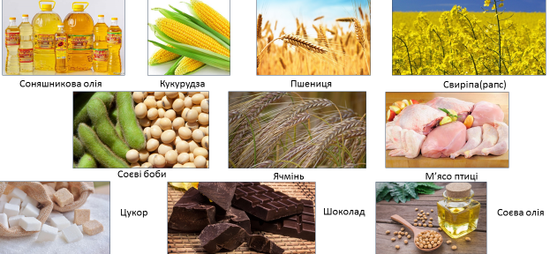

- Яка ж українська продукція є найбільш популярною в світі?
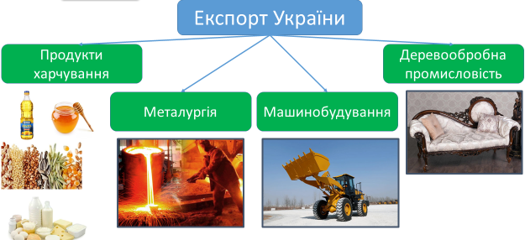

- Рубрика «Чи знаєте ви, що …»
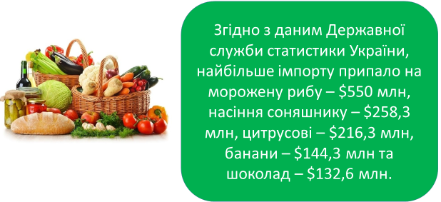

ІV. ЗАКЛЮЧНА ЧАСТИНА

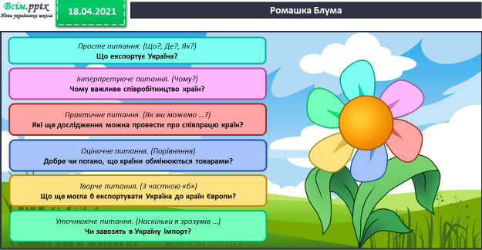

V. ДОМАШНЄ ЗАВДАННЯ
Повтори тему на сторінках 98-99.
Проведи дослідження «Що у вашому домі вироблено в інших країнах?» і запиши в зошит.
Фото письмових робіт ви можете надсилати на HUMAN

